**比利时皇家科学院苏宝连院士简介**

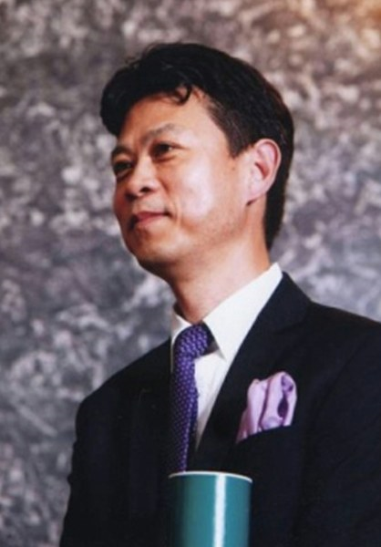

2011年3月当选为比利时皇家科学院院士，也是比利时皇家科学院240年历史上首位华裔院士。

苏宝连院士: 1992年12月获得法国巴黎第六大学理学博士。1993年至1994年比利时那慕尔大学博士后。1995年赴美国加州催化顾问公司Catalytica工作。1995年9月被聘为副教授于比利时那慕尔大学创建无机材料化学实验室，并领导其成为世界著名的纳米孔材料研究基地。2002年破格晋升为教授，2004年破格晋升为终身教授。他曾任比利时国家科学基金委员会委员（化学部五位委员之一）和那慕尔大学化学院院长。现任比利时法语区纳米科学和技术研究生院院长。自2001年起他受邀成为诺贝尔化学奖推荐人，也是欧盟科技政策及评价标准咨询专家，领导主持了40多项欧盟等国际重大项目。

苏宝连院士是国家首批“千人计划”特聘专家。“长江学者奖励计划”讲座教授。比利时联邦“Francqui Chaire”首席教授；剑桥大学克莱尔-霍尔学院的终生成员；英国皇家化学会会士。我国上海交大，吉林大学等20多所高校客座教授，也是哈尔滨工业大学的首席国际科学顾问。

他的研究领域为“等级孔材料及分子筛的合成与催化”，“光催化”及“生命复合材料”。他以“等级孔材料”为基础提出了“等级催化”的概念，并将其应用在石油炼制和石油化工等领域。他首次发现固体无生命体分子筛体系中也存在生命体系中的“分子识别效应”，被列为纳米孔材料领域三大效应之一，成功指导了分子筛材料在吸附，分离，烷基化等的工业应用。他将“光催化”概念引入到石油炼制和石油化工。他提出生命复合材料新概念，在人造树叶，光合作用反应器、生物发电器等方面的研究为解决能源短缺和降低环境污染提供理论基础。他主持参与的SRNY分子筛催化剂工作获得了1992年中国石化发明一等奖（该项目也获得国家发明二等奖）。2007年比利时皇家科学院A. Wetrems奖和2011年世界化学最高学术机构（国际纯粹与应用化学联合会）新材料杰出贡献奖。苏宝连院士在国际著名杂志发表SCI科学论文400余篇，SCI他引超万次，H指数（H index）57。